大连“4·1”“海上作业平台”移泊期间“L11025”轮沉没事故调查报告

一、事故概况
2019年4月1日约1330时，大连籍渔船“L11025”轮进入大连船舶重工集团有限公司码头“海上作业平台”移泊作业区域，因驾驶不慎，在作业拖轮产生的波流作用下，船体与附近在建VLCC触碰,倾斜进水沉没（位置38°56′26″N/121°36′48″E），船上一人落水死亡。事故未造成水域污染，直接经济损失约7.6万元。事故为一般等级事故。
二、事故调查取证情况
事故由大连海事局负责调查。大连海事局依据海上交通事故调查有关规定成立了事故调查组，开展事故调查取证工作。调查组通过询问事故目击者、相关作业人员和当事人家属，并通过现场勘验和海事司法鉴定等手段，对事故展开全面调查，经过综合分析，还原了事故经过，查明了事故原因，判明了事故责任。
（一）船舶情况调查
1.“L11025”轮
（1）船舶资料
船名：L11025 | 船籍港：大连
船舶类型：单拖渔船 | 船体材质：木质
船长：6.93米 | 船宽：2.50米
型深：0.70米 | 功率：5.90千瓦
吃水：0.34米 | 干舷：0.36米
主机型号：195 | 总吨:1.0
准许航行水域：平静水域 | 建成日期：1993.1.1
造船地点：大连湾 | 造船厂：大连湾
船舶所有人：尹某事 | 取得所有权日期：2009.7.21
（2）船舶状况
该船于2019年3月29日在大连湾通过临时检验。该轮沉没后，于2019年4月3日被打捞出水。经现场勘验，发现船体无明显碰撞痕迹，船体无破损、无漏水情况。
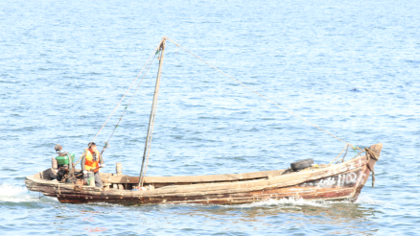
图1：“L11025”轮（打捞后）
（3）船员情况
该轮实际配员1人，在事故中死亡。
尹某事，男，1967年10月出生，河南省沈丘县人，持有出海船民证，其上注明职务为船长，未持有相应的船长适任证书。2019年4月1日1330时左右，尹某事在事故中落水失踪，2019年5月23日，尸体在附近水域被发现。
- 船舶救生设备情况
根据“L11025”轮《渔业船舶检验记录》和《渔业船舶营运检验报告》，该轮应配备DXY-90-1型救生衣两套。现场目击人员证实尹某事落水时未穿着救生衣。搜救和沉船打捞现场也未发现该轮救生设备。
（二）附近船舶情况调查
据调查，“L11025”轮沉没前，曾触碰在建VLCC（超大型油轮）右后舭部，船体发生倾斜进水，随即沉没。根据现场目击者陈述，事发当时，“拖轮27”轮和“拖轮33”轮正在准备拖带一海上作业平台进行移泊作业。相关船舶情况如下：
1.拖轮27
（1）船舶资料
船名：拖轮27 | 船籍港：大连
船舶类型：拖船 | 船体材质：钢质
船长：34.15米 | 船宽：10.40米
型深：4.70米 | 航区：近海
功率：1985KW×2 | 主机型号：6L28HLX
总吨：415 | 净吨：124
建成日期：2003年3月12日 | 造船地点：山东蓬莱
造船厂：蓬莱市**造船有限公司
船舶所有人：大连某股份有限公司
船舶经营人:大连某轮驳公司
（2）船舶状况
2019年3月9日，该船在大连进行了年度检验，检验证书齐全有效。
2018年11月1日，该船在大连进行了船旗国监督检查，无航行安全相关缺陷。
（3）船员情况
该船持有有效《船舶最低安全配员证书》，事发时船员配备满足最低安全配员要求。相关船员情况如下：
于某恒，二副，持有3000总吨及以上船舶二副证书，事发时在驾驶台操纵船舶。
苏某峰，水手，持有500总吨以上值班水手证书，事发时在驾驶台协助二副瞭望。
2.拖轮33
（1）船舶资料
船名：拖轮33 | 船籍港：大连
船舶类型：拖船 | 船体材质：钢质
船长：35米 | 船宽：11米
型深：5.3米 | 航区：近海
功率：2206KW×2 | 主机型号：8DKM-28
总吨：480 | 净吨：144
建成日期：2006年12月21日 | 造船地点：江苏
造船厂：江苏省**船厂有限责任公司
船舶所有人：大连某股份有限公司
船舶经营人: 大连某股份有限公司
（2）船舶状况
2018年11月5日该船在大连进行了年度检验，检验证书齐全有效。
2018年11月14日该船在大连进行了船旗国监督检查，无航行安全相关缺陷。
（3）船员情况
该轮持有有效《船舶最低安全配员证书》，事发时船员配备满足最低安全配员要求。相关船员情况如下：
何某，船长，持有本港海船船长证书，事发时，在驾驶台操纵船舶。
范某桐，水手，持有500总吨以上值班水手证书，事发时在驾驶台协助船长瞭望。
3. 海上作业平台
海上作业平台，为无动力平台，系泊在3区码头，共使用10条缆绳。该平台总长112.9米，型宽27.4米，为无动力海上作业平台。事发时，该平台在“连港27”轮和“连港33”轮协助下，准备移泊至16区码头。
4.在建VLCC
在建VLCC停靠在大连船舶某某集团（简称大船集团）有限公司二工厂17号泊位，处于舾装设备调试阶段，尚无动力及配员。该轮船长333m，船宽60m，艏吃水约2m，艉吃水约6.6m。
（三）大船集团相关情况调查
1.大船集团与当事拖轮关系
大船集团与大连某股份有限公司（某轮驳公司）签订拖轮租用协议，协议期自2019年1月1日起至2019年12月31日止。
2.移泊作业相关管理规定
2010年6月13日大船集团修订下发了《大连船舶某集团有限公司产品下水、出坞后靠泊、移动作业管理规定》（以下简称《规定》）。《规定》中涉及船厂引水员职责中包括“指挥船艏、船艉专门指挥人员观察作业时码头状况、海域状况、配合作业拖轮即时状态”，并明确“移泊作业船上指挥为引水员（本报告内所称“引水员”均为船厂引水员）”。
（四）海上作业平台移泊作业情况
海上作业平台移泊作业由大船集团水运部负责实施，计划由3区码头移泊至16区码头。移泊作业前，水运部制作了《#移位靠码头方案》，并进行了《#移泊作业危险辨识及防范措施安全教育内容》的相关培训。
移泊作业现场工人由水运部17人和起重司机1人组成。参加人员均在《移泊检查确认单》、《船只移泊系缆确认表》和《船只移泊自检互检单》上签字确认。王某为作业引水员，杨某协助，二人在上负责指挥拖轮作业。事发时，王某在#平台上靠岸一侧，观察解缆进度情况。杨某在#平台上靠近拖轮一侧，面对拖轮。如图2所示。
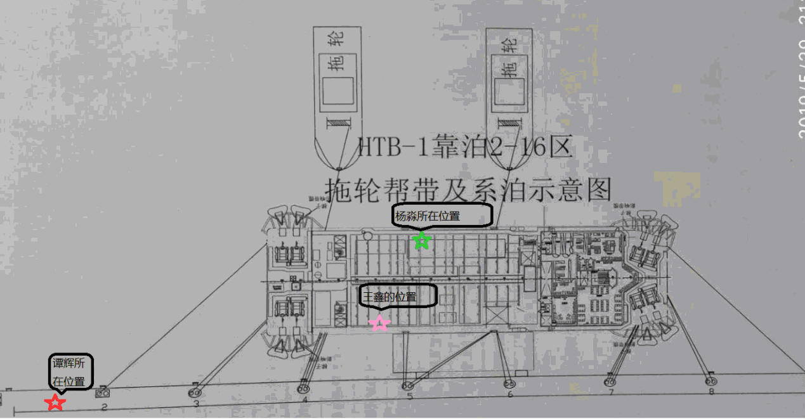
图2：拖轮作业示意图
按照《移位靠码头方案》，作业分步骤开展，首先拖轮27和拖轮33与#平台带缆系固。第二个步骤时，在拖轮的辅助下，按照引水员指令为平台解缆。事发时，两拖轮按照引水员指令正在微速顶推平台。
事故发生时，“L11025”距拖轮33船尾约80米。各船舶位置和港池情况如图3所示：
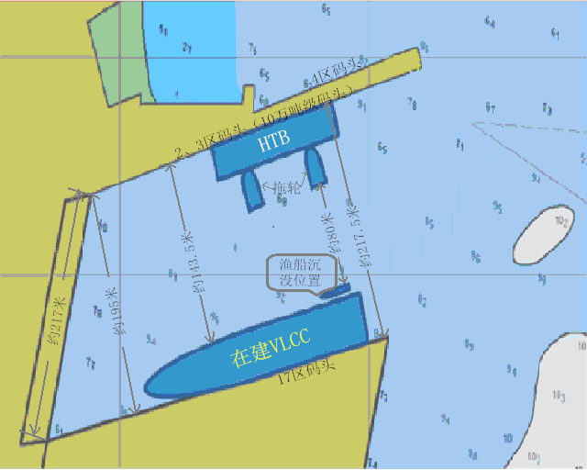
图3.各船位置示意图
（五）事故目击者
事故发生时，船台部谭某和引水员杨某为目击者。谭某为船台部职工，非此次移泊作业参与人员，当时在2区码头看护吊车轨道，目击事故整个完整过程；杨某在#平台上听到尹某事呼喊声后，看到“L11025”已经倾斜，随即沉没。
（六）事故水域通航环境调查
1.天气及海况
根据大连市专业气象台2019年4月1日1100时发布的大连港区天气预报，结合现场人员描述，认定事发港区海域气象为：晴，偏北风5-6及，微浪，能见度良好。
2.通航环境
事发所在水域为大船集团二工厂1号、2号、3号泊位和17号泊位围成的港池（以下简称“事发港池”），如图4港池泊位布置图中红圈内范围。事发港池南部码头停靠一在建VLCC（处舾装阶段），北部靠泊一作业平台，作业平台距离北部码头约12米，中间由平板驳“船驳2”隔离。
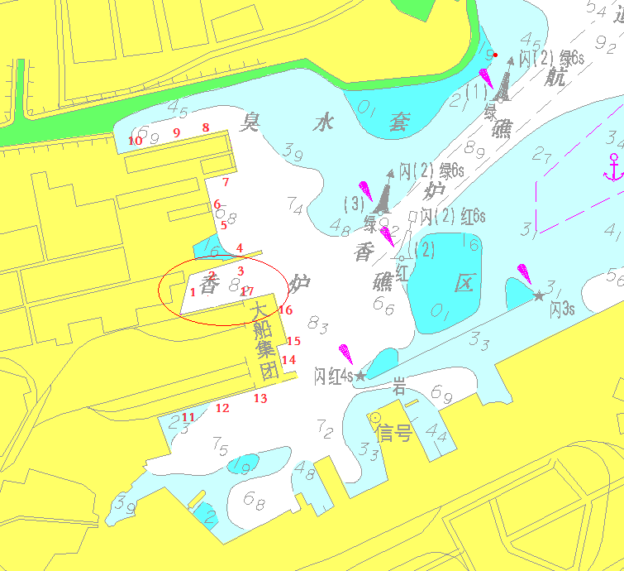
图4：大连船舶某有限公司码头泊位布置图
3.事故水域其他相关情况
事发水域为主要用于厂内产品下水靠泊、舾装作业。港池为开放水域，港池外无防波堤。“L11025”轮驶入事发港池时，移泊作业已经开始，拖轮27和拖轮33正微速顶推平台。当时，平台已解掉2根缆绳，留有8根缆绳，平台尚未离开码头。
（七）现场痕迹勘验情况
根据目击者指认和现场勘验，“L11025”沉没位置位于在建VLCC右舷舭部，且舭部有明显划痕。划痕距水面高度约4米。通过现场勘验和模拟实验比对，确认船体划痕是由渔船上拔杆造成。拔杆是渔船上用以辅助起网的工具，在起网时起到支撑的作用。“L11025”轮被打捞后，经实地测量，拔杆长度约4.2米，其底端通过连结装置与船体连结，通过调整连结其顶端的4条拉绳长度可改变拉杆的角度和高度。（如图5、图6、图7和图8所示）。

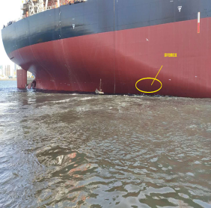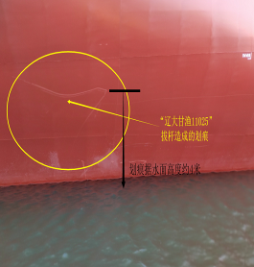
图5：划痕位置图
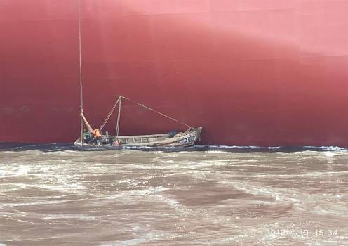
图6：模拟船舶遇险前情景图
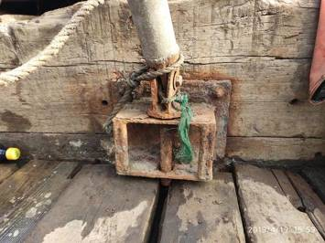
图7.拔杆与船舶连结结构
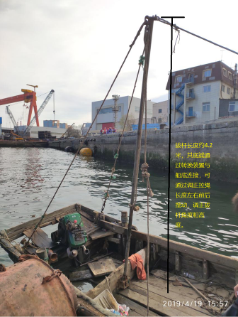
图8.“L11025”轮拔杆情况
三、重要事故要素的认定
（一）拖轮排出流对渔船影响
2019年4月19日，大连海事大学海事司法鉴定中心根据事故发生时的现场条件，组织专家和相关船舶“L11025”轮、拖轮27和拖轮33等，以及平台移泊作业人员在事故现场进行了模拟实验，还原事发时的整个过程。整个实验过程分为三步进行，第一步：“L11025”轮在静水中（即没有拖轮排出流影响时）航行通过事发水域；第二步：“L11025”轮在移泊作业开始后，有拖轮排出流影响时，并与在建VLCC保持一定距离驶入事故水域；第三步：在有拖轮排出流影响时，贴近在建VLCC右舷驶入事发水域。
通过实验现场观察，进行第一步时，“L11025”轮在静水中平稳通过事故水域，船艏向无明显变化；进行第二步时，“L11025”轮驶入排出流影响区后，船体向在建VLCC方向漂移，操纵困难，驾驶人员用舵后，安全驶出；进行第三步时，“L11025”轮贴近在建VLCC驶入排出流影响区后，被排出流压向在建VLCC，拔杆触碰并顶在在VLCC舭部，在持续排出流冲顶下，船体保持右倾状态，船舶失控，大量海水越过右舷船舷进入渔船，此时，“L11025”轮处于危险之中（如图9），通知拖轮立即停车。拖轮停车后，排出流逐渐减弱，“L11025”轮渐渐恢复正浮，危险解除。
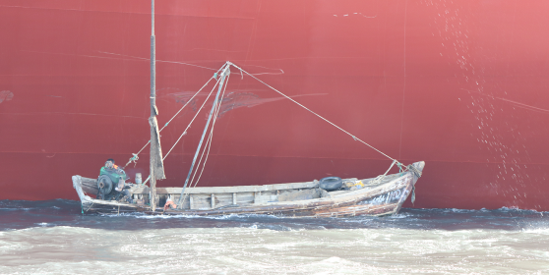

图9：模拟实验场景
大连海事大学海事司法鉴定中心人员，利用仪器设备对整个过程有关数据进行采集和分析，并出具了《“L11025”轮沉没与拖轮27和拖轮33螺旋桨排出流之间关系》的鉴定报告，根据报告，拖轮27和拖轮33螺旋桨排出流对“L11025”轮的航向变化、横摇以及横向加速度都产生了一定的影响。即，“L11025”轮沉没与拖轮27和拖轮33螺旋桨排出流之间存在一定的关联性。
（二）“L11025”轮沉没前状态
“L11025”轮被打捞后，现场勘验未见船体破损，并且，船舶经过简单清理，加装柴油后即可正常航行，基本排除渔船由于船体破损和机器故障等自身原因导致进水沉没。
（三）事故发生时间
根据事故目击者、船厂现场作业人员、拖轮船员陈述，认定4月1日1310时左右相关人员和拖轮到位，平台移泊作业准备就绪；1320时左右，拖轮开始微速顶推平台，工人开始解缆作业。“L11025”轮沉没事故发生时间约在1330时，此时，平台已解掉2根缆绳，尚有8根缆绳绑在码头缆桩上，拖轮仍处于微速顶推状态。
四、事故经过
经调查和综合分析，认定事故经过如下：
2019年4月1日1310时左右，拖轮27和拖轮33将作业工人送到平台后，开始在平台外侧带缆，准备作业。拖轮、船厂引水员、现场指挥均通过VHF14频道联系。作业现场及港池内无无关船舶擅入。
约1320时，拖轮带缆完成，按照引水员王某的指挥，两拖轮开始微速顶推。同时岸上工人开始解开中间两根缆绳。
此时，“L11025”轮出现在吊车码头前沿50-60米处，由北向南航行。
1330时左右，“L11025”轮沿弧线，贴近在建VLCC右舷进入港池（如图10）；当渔船航行至VLCC右舷舭部时，渔船艏艉向与拖轮产生的排出流接近垂直，在排出流的作用下，渔船被排出流压向在建VLCC，拔杆触碰并顶在在VLCC舭部，在持续排出流冲顶下，船体保持右倾状态，船舶失控，大量海水越过右舷船舷进入渔船，渔船迅速下沉。渔船船长尹某事在渔船中后部向平台方向呼喊“嗳”，大约5-6声后，随船一起沉入水中。
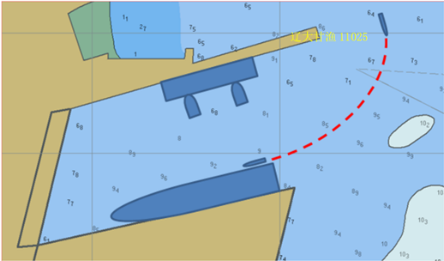
图10：事故示意图
引水员杨某听到呼喊，看到渔船沉没，立即通过对讲机呼叫岸上的现场指挥王某伟“有人落水，赶紧安排小艇过去救人”。同时，拖轮停车。接到报告后，王某伟立即通知停泊在二区场内工作艇“新厂艇1”前往事发水域进行救援。同时，移泊作业停止。
拖轮2驾驶台水手苏某峰听到甚高频内引水喊话后，边瞭望边走出驾驶台，顺手拿起救生圈向船尾走去。此时，渔船已从海面消失，苏某峰未看到有渔船沉没的痕迹。
约1340时，现场指挥王某伟通过电话向水运部副部长何某军报告。此时，“新厂艇1”到达事故现场，没有发现沉船和其他水面异常。
1405时左右，何某军到达现场后，通过电话向110报警，“有拖轮作业，可能是浪花把船掀翻了”。
五、事故搜救情况
事故发生后，“新厂艇1”于1340时左右到达事故水域，开始搜寻失踪人员。
1435时，大连市海上搜救中心接110转警，在造船新厂附近水域一木质船舶翻沉，船上一名人员失踪，请求救助。
接警后搜救中心立即核实险情相关信息并采取以下措施：一是抓紧时间核实人员遇险准确位置；二是派遣海巡船艇前往现场搜寻；三是协调大连港轮驳公司派遣力量前往现场搜寻；四是协调造船新厂派遣相关力量前往现场搜寻。
1449时，“连港8”轮到达现场展开搜寻；
1457时，“海巡03021”轮前往现场展开搜寻；
1502时，大船集团调派工作艇和潜水人员在现场进行搜寻。
4月2日，搜救中心协调滨城万众应急救援队赴现场进行失踪人员搜寻及沉没渔船定位打捞工作
4月3日1400时，沉船被打捞出水。失踪人员搜救工作继续开展。
5月23日，失踪人员尸体在港池内被发现。
六、事故损失
事故造成“L11025”轮沉没，船上一人落水后死亡，未发生水域污染，直接经济损失约7.6万元。
- 事故原因分析
- 直接原因
1.“L11025”轮船长尹某事未能谨慎驾驶船舶，未能充分考虑排出流的影响，是本起事故的直接原因。尹某事驾驶船舶冒险进入移泊作业水域，对拖轮排出流的影响估计严重不足，与在建VLCC未留有足够的距离，致使没有足够的时间和空间操纵船舶抵消排出流的影响，导致船舶接近在建VLCC舭部过程中，在拖轮排出流的作用下，船舶被压向在建VLCC，致使船舶拔杆与在建VLCC舭部接触，从而导致船舶倾斜而使船舶进水沉没。
2.平台移泊作业中，两艘拖轮的螺旋桨产生的排出流也是本起事故的直接原因。“L11025”轮进入拖轮排出流影响区域后，排出流对渔船的航行状态产生了直接影响，将渔船压向并顶在在建VLCC舭部，并持续冲顶致其倾斜进水，最终沉没。
3.“L11025”轮船长未穿戴救生衣，是人员落水后死亡的直接原因。
- 间接原因
1.“L11025”轮船长尹某事安全意识淡薄，冒险驾驶船舶擅自进入船厂内船舶作业水域，是本起事故发生的间接原因之一。
2.“L11025”轮船长尹某事无证驾驶船舶，未经相关驾驶和安全知识培训，也是本起事故发生的间接原因之一。
3.船厂引水员及在其指挥下的拖轮27和拖轮33驾驶人员未运用良好船艺，在狭窄水域作业过程中，未保持足够警惕，对小船进入作业区域及排出流对小船影响估计不足，违背了良好船艺要求，是本起事故发生的另一间接原因。
- 责任判定
- 不安全行为分析
1.“L11025”轮船长安全意识淡薄，冒险驶入船厂水域移泊作业区，违反了海员通常做法和良好船艺要求。
2.“L11025”轮船长未穿戴救生衣。
3.“L11025”轮船长无证驾驶船舶。
4.船厂引水员及在其指挥下的拖轮27和拖轮33驾驶人员在平台移泊作业的过程当中，未能对当时的环境和情况，尤其是小船进入作业水域的情况以及排出流对进入作业水域小船的影响，保持足够的戒备，并对这种影响作出充分的估计，违反了海员通常做法和良好船艺的要求。
- 责任认定
1、渔船的过失
“L11025”轮的船长未能谨慎驾驶船舶，未能充分考虑作业水域拖轮排出流的影响，违反了海员通常做法和良好船艺的要求，致使渔船在拖轮排出流的作用下，压向在建VLCC，渔船拔杆与在建VLCC舭部接触，从而导致渔船倾斜而使渔船进水沉没,是造成事故的主要原因。
2、平台移泊作业方的过失
平台移泊作业方在对平台进行移泊作业的过程当中，未能对当时的环境和情况，尤其是小船进入作业水域的情况以及排出流对进入作业水域小船的影响，保持足够的戒备，并对这种影响作出充分的估计，违反了海员通常做法和良好船艺的要求，是造成事故的次要原因。
鉴于“L11025”轮和平台移泊作业方双方的过失程度以及在本次事故中致因作用，“L11025”轮应当对本次事故承担主要责任，平台移泊作业方应对事故承担次要责任。
- 事故结论
本起事故是“L11025”轮船长安全意识淡薄，未能谨慎驾驶船舶，未能充分考虑排出流的影响,冒险驶入船厂移泊作业区，以及移泊作业方对作业风险预估不足，作业中未保持足够的戒备而导致的一起责任事故。
- 安全管理建议
1.建议渔业行政主管部门，加强渔业船员安全意识教育以及海员通常做法和良好船艺培训，提高渔船船员应急处置能力；加大对渔船救生设备配备、使用的宣传和检查力度，增强渔业船员救生技能。
2.鉴于本次事故的发生，建议大船集团根据厂区水域和作业特点进一步完善危险辨识，充分吸取事故教训，加强移泊作业的生产安全管理。

